- Maven坐标的网址，该网址可以找到所有的jar包以便项目使用。Maven Repository: Search/Browse/Explore
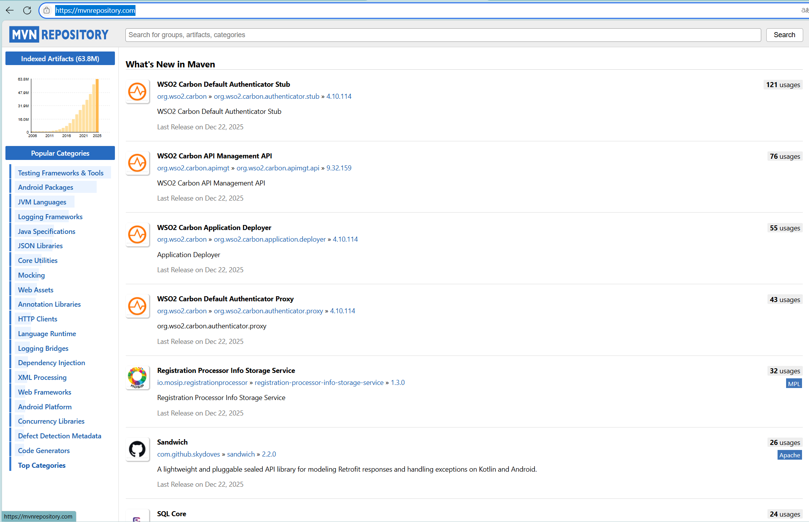
2.Maven的重要生命周期：clean（清除之前项目运行时所产生的文件），compile(编译，产生字节码文件),test(进行单元测试),package(打包成jar或者是war文件),install(将该项目安装到本地仓库，从而可以让其他的maven项目引用使用)
3.Maven在idea当中的配置
